附件2
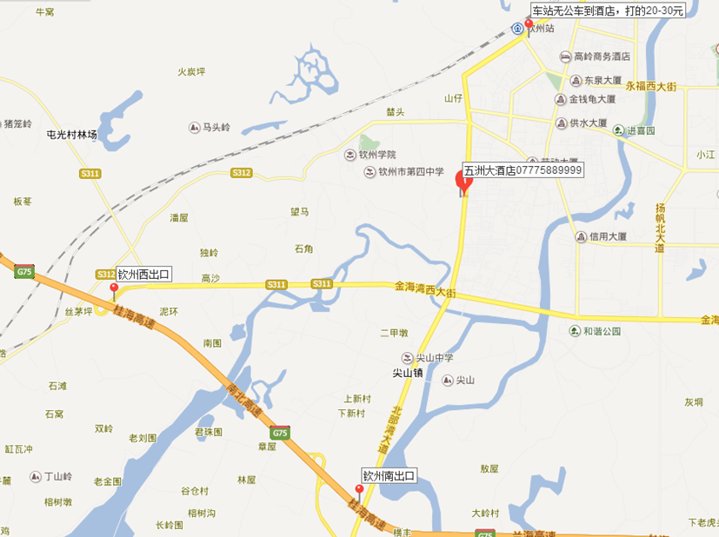

备注：
1.自驾车可从钦州南或钦州西出高速收费站，再行驶约7公里到达会议酒店。
2.钦州动车站至钦州五洲大酒店约5公里（打车20-30元），目前无公交车到达。
3.钦州市五洲大酒店前台电话0777-5889999/0777-5889888。

